九族文化村遊記 1這.一行字體36 細明體

今年寒假的某一天，我們家起了個大早，由爸爸開車，一路往九族文化村奔去。途中，我們在後座欣賞了一部動畫影片「藍色小精靈」，所以雖然搭了很久的車，但一點也不無聊哦！
2.這加入一張修剪過的圖 ，3.讓文繞圖
走出阿拉丁廣場，我們到了「海賊王專區」，那裡有許多海賊王的商品，有浴巾、T 恤、抱枕、筆記本等，連餐廳都有魯夫草帽蛋包飯，做得跟草帽好像哦，還有喬巴帽造型的蛋糕，很可愛，讓人捨不得咬一口！專區中有一艘黃金梅利號，許多人都排隊等著跟它合照呢！
吃完午餐，爸爸問我們要不要挑戰「瑪雅探險」，那是一種雲霄飛車，但人是懸空吊著的，還會360度旋轉，光是看就覺得害怕了，媽媽建議我們還是不要冒險好了。至於「自由落體」我們當然就只是看別人慘叫，不敢自己坐上去了。
抵達山上後，我們再轉搭日月潭纜車前往日月潭，纜車有紅、黃、藍三種顏色，分別代表日、月、潭三種涵意。從纜車上鳥瞰整個日月潭，真是美不勝收啊！我們在日月潭邊合影留念之後，再搭纜車回到九族文化村，把握時間參觀幾個原住民部落之後，便踏上了歸途。 4.加入花邊
這一天的旅程真是豐富有趣同時也讓我們更了解原住民的文化。希望暑假還能再來這裡，也推薦大家來玩哦！
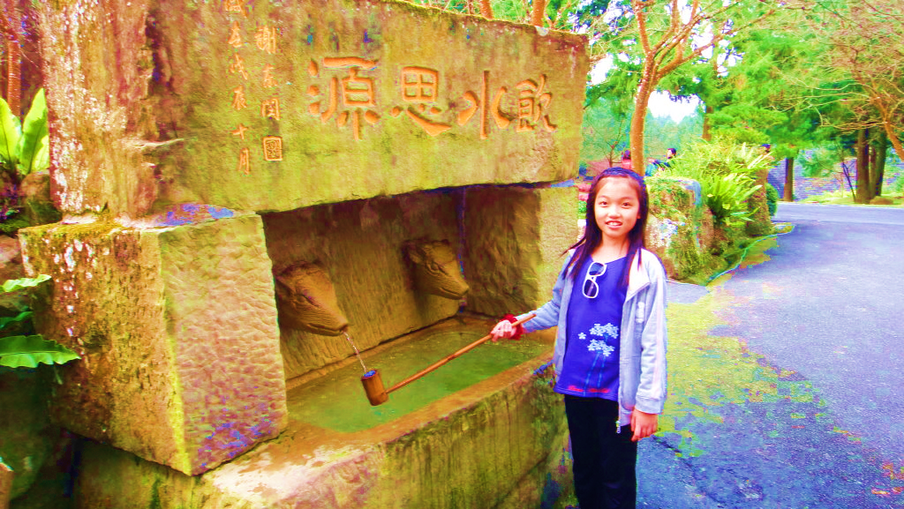
5.完成43頁實作題

